Société SCIERIE ST HILAIRE 38840 ST HILAIRE DU ROSIER

Montrigaud Le 12/06/2015,

Objet : remplacement sécheur par réfrigération ACT100 630m3/h par un sécheur par réfrigération ED360 ayant un débit de 360m3/h pour votre compresseur ayant un débit d’environ 330 m3/h .

Référence : MB20150603236

Monsieur,

Nous vous remercions pour votre demande, et avons le plaisir de vous proposer nos meilleures conditions de prix, délai, financement éventuel, pour la fourniture du matériel déterminé, suivant les données recueillies, ci-après :

Suivi par : Monsieur René Bret
Phone GSM : 06 07 87 40 10
Téléphone : 09 61 31 16 40
Mail : rene.bret@sfacs-industrie.fr
Fax : 04 86 55 63 01

I –SECHEUR PAR REFRIGERATION OMI, ref.ED360

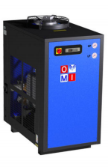
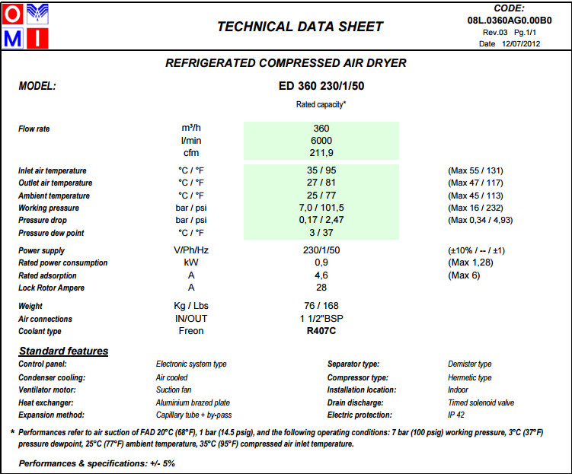

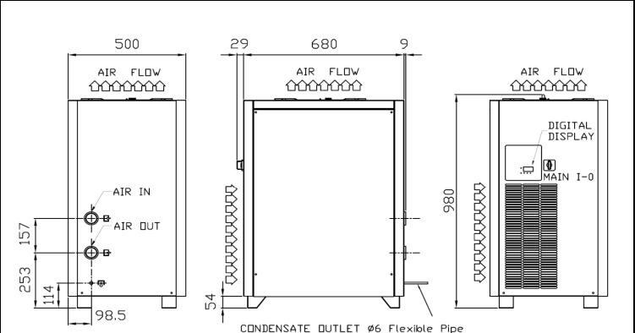

II – DESCRIPTION D’ACHAT

Ref Désignation PU HT Qté Total HT
AIP ED360 "sécheur réfrigération 360m3/h racc1""1/2" 2 051,28 1 2 051,28

Total HT € : 2 051,28 EUR

TVA 20%: 410,26 EUR
TOTAL TTC € : 2 461,54 EUR

III – GENERALITES

. Délai de l’ensemble : DISPONIBLE MONTRIGAUD

. Hors livraison : Départ Montrigaud

Garantie : 1 an

. SAV et pièces détachées assurés par notre équipe de techniciens, dans les meilleurs délais.

. Révision de prix : Nous nous réservons le droit de revoir les prix indiqués plus haut, dans le cas de l’application d’un cahier des charges aux conditions administratives techniques ou commerciales autres que celles stipulées dans le présent devis.

. Réserve de propriété : En vertu de la loi 80335 du 12/05/80, les matériels livrés demeurent notre propriété jusqu’au paiement intégral du montant total des factures correspondantes, même si ceux-ci ont fait l’objet de transformation, d’intégration ou de reventes. Cette clause n’ayant pas été explicitement rejetée, sera considérée acceptée par l’acquéreur.

. Devis estimatif et servant de cahier des charges, compte tenu des éléments en notre possession et à affiner ensemble.

. D’une manière générale, n’est pas compris tout ce qui n’est pas explicitement décrit dans notre offre (notamment étanchéités toiture, mise aux normes éventuelle, tranchées…)

IV – Règlement

- 30% à la commande par chèque ou virement
- Solde 30 Jours par chèque ou virement

. Validité de l’offre : 5 semaines

Espérant répondre à vos attentes, nous nous tenons à votre entière disposition pour tout renseignement complémentaire et vous remercions pour la confiance que vous nous témoignez en nous consultant.

Courtoisement.

Le service commercial

Suivi de ce dossier : M. René BRET / 06 07 87 40 10
Rene.bret@sfacs-industrie.fr

